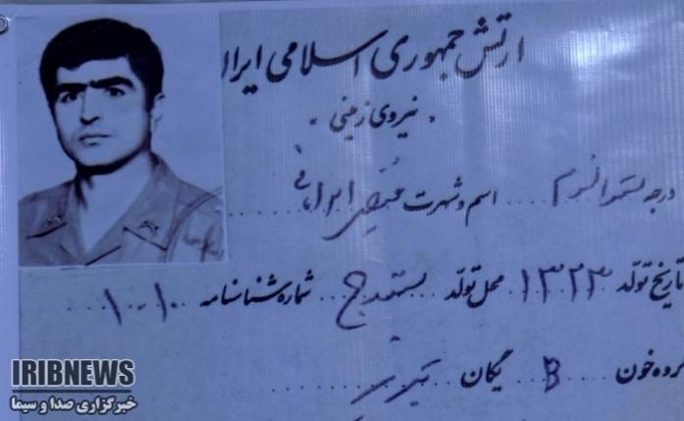

**امانی، فیض‌الله،** (۱۳23- ۱۳68) شهید مرکز آموزش پشتیبانی تبریز نیروی زمینی ارتش. سی‌ام بهمن، در سنندج زاده شد. پدرش، فرج‌الله و مادرش، مریم نام داشتند (سند: 1071/م/58). با مدرک تحصیلی هشتم، در پنجم شهریور ۱۳۴۳ در لشکر ۷ کرمانشاه استخدام شد و با شماره شناسایی ۴۳۱۹۵۲۶۸، آموزش‌های ابتدایی را در آموزشگاه حمل‌و‌نقل مهاباد، تا پنجم شهریور ۱۳۴۴ گذراند. مراحل ترفیعاتی فیض‌الله امانی این گونه بود: در پنجم شهریور ۱۳۴۴ به درجه گروهبان‌سومی، در پنجم شهریور ۱۳۴۷ به درجه گروهبان‌دومی، در پنجم شهریور ۱۳۵۰ به درجه گروهبان‌یکمی، در 1/7/1356 به درجه استواردومی، در ۱/9/۱۳۵۸ به درجه ستوان‌سومی و از 10/9/1361 به استناد فرمان همگانی شماره 1185 به درجه ستوان‌دومی؛ در 10/9/1364 به استناد فرمان همگانی شماره 1713 به درجه ستوان‌یکمی، در 7/7/1367 به درجه سروانی و در 11/6/1368 یک روز قبل از شهادت به درجه سرگردی. به استناد دستور 2269 شماره 81/ 03/701/ الف 3– 22/2/1360 و عطف به دستور شماره 2264 مرکز آموزش و پشتیبانی، ستوان‌سوم ترابری فیض‌الله امانی جمعی پش ‌و ‌خدمات که در 20/8/1359 به مأموریت عملیاتی اروند ماهشهر اعزام شده بود، در 10/9/1359 به دست ارتش بعثی عراق اسیر و از همان تاریخ به مرآپش منتسب شد. معاون و سرپرست مرآپش سرهنگ صادقی. رکن دوم ستاد اروند به شرح نامه 705/07/1/88 به رکن یکم ستاد اروند در 23/11/1359، موضوع: ستوان‌سوم فیض‌الله امانی، اعلام کرد که طبق اظهار یک افسر پناهنده عراقی، یک افسر ژاندارمری ایرانی در حوالی نیروگاه اتمی به اسارت نیروهای عراقی در آمده است. طبق اعلام فرماندهی عملیات نامنظم، به احتمال قوی افسر اسیر‌شده فوق‌الذکر، ستوان‌سوم فیض‌الله امانی بوده که در عملیات ۱۰/9/۱۳۵۹ ناپدید شده است. رئیس رکن دوم ستاد عملیاتی اروند سرگرد ستاد محمدی (پرونده خدمتی). فیض‌الله امانی در چهاردهم اردیبهشت ۱۳۵۴ با دخترخانمی از خاندان حسین‌پور ازدواج کرد که حاصل آن، فرزاد متولد بیست‌ودوم اردیبهشت ۱۳۴۹و فرهاد متولد دوازدهم خرداد 1350 می‌باشد (تصویر شناسنامه). ستوان‌سوم فیض‌الله امانی وکالت‌نامه تام‌الاختیار خود را از عراق ارسال و اعلام کرد که در حال حاضر در کشور عراق اسیر می‌باشم. به موجب این وکالت‌نامه، به همسرم بانو منیژه حسین‌پور ساکن تبریز اختیار می‌دهم که نسبت به کلیه دارایی متعلق به من اعم از وجه نقد اموال منقول، اموال غیر منقول و آنچه که اشخاص به من بدهی دارند، هر معامله‌ای که صلاح بداند انجام داده، وجوه مربوطه را دریافت داشته و اسناد لازم را ازطرف این‎جانب امضا و مبادله نماید. یکم مهر ۱۳۶۳، فیض‌الله امانی (پرونده خدمتی). اداره امور اسرا و مفقودین ایرانی به شرح سند: 2596/84/م به مدیریت امور ایثارگران نیروی زمینی ارتش- اسرا و مفقودین، در خصوص رزمنده اسیر برادر فیض‌الله امانی فرزند فرج‌الله به شماره اسارت ۲۱۰۴ اعلام کرد: با احترام عطف به نامه: 6/05/712-13- 18/2/1369 به آگاهی می‌رساند که نامبرده فوق اسیر ایرانی بوده که در اوایل جنگ تحمیلی به اسارت در آمده و مورد ثبت ‌نام کمیته بین‌المللی صلیب سرخ قرار گرفته بود. ازاین‌رو در تأیید هویت مشارالیه، هیچ‌گونه تردیدی وجود نداشته و اصل مدارک شهادت، از طریق جمعیت هلال احمر تبریز به خانواده ذی‌ربط تحویل شده است. رئیس اداره امور اسرا و مفقودین ایرانی، بهجت افراز (سند: 2596/84/م). کمیسیون ۱۲۰ قانون ارتش در جلسه ۷۳- 4/4/1369 سروان تطبیقی فیض‌الله امانی نام‌ پدر فرج‌الله جمعی مراپش تبریز را به علت اینکه در 10/9/1359 در منطقه عملیاتی اروند حوالی نیروگاه اتمی براثر درگیری با دشمن به اسارت در آمده و برابر اطلاع یگان و به استناد نامه: 117/701/1/69 اداره امور اسرا و مفقودین ایرانی، یادشده بالا در 12/6/1368 براثر ابتلا به بیماری تیفوتوکسین در کشور عراق پس از نُه سال اسارت در گذشته است، وضعیت وی را منطبق با بند ج ماده ۱۰۷ قانون آجا تشخیص و رأی به شهادت مشارالیه دادند و از یازدهم شهریور ۱۳۶۸ یعنی یک روز قبل از شهادت، به استناد ماده قانون 85 به درجه سرگردی نائل آمد (پرونده شهادت). آئین رونمایی از مستند فاخر تلویزیونی همه جای ایران سرای من است، در سالن همایش‌های صداوسیمای مرکز کردستان برگزار شد. مدیر کل صداوسیمای مرکز کردستان در این مراسم گفت: «شهید فیض‌الله امانی مانع از سقوط پادگان و لشکر ۲۸ پیاده کردستان توسط گروهک‌ها شد و در پی همین رشادت و جان‌فشانی، در 135۸ درجه افسری خود را از دستان حضرت امام خمینی (ره) دریافت کرد. با رونمایی از این مستند، مردم کردستان می‌توانند در ۵۲ دقیقه، گوشه‌ای از زندگی این قهرمان ملی را ببینند. این شهید والامقام، در آذر 135۹ اسیر شد و پس از نُه سال تحمل رنج و شکنجه به فیض شهادت نائل آمد» (باشگاه خبرنگاران جوان). بنا به خاطرات هم‌رزمانش، ستوان امانی چهره‌ای بسیار مردانه و خوش‌سیما داشت و خیلی خوش‌صحبت و یلی در کردستان بود. پیکر مطهرش در گلزار شهدای تبریز مدفون است (فرهنگ ایثار و شهادت). **مآخذ:** پایگاه اطلاع‌رسانی فرهنگ ایثار و شهادت، پایگاه اطلاع‌رسانی گلزار شهدا؛ پرونده خدمتی، معاونت نیروی انسانی، ستاد نیروی زمینی ارتش؛ پرونده شهادت، مدیریت ایثارگران، ستاد نیروی زمینی ارتش؛ سند: 1071/م/58، مدیریت حادم، ستاد نیروی زمینی ارتش؛ سند: 2596/84/م، جمعیت هلال احمر؛ باشگاه خبرنگاران جوان.